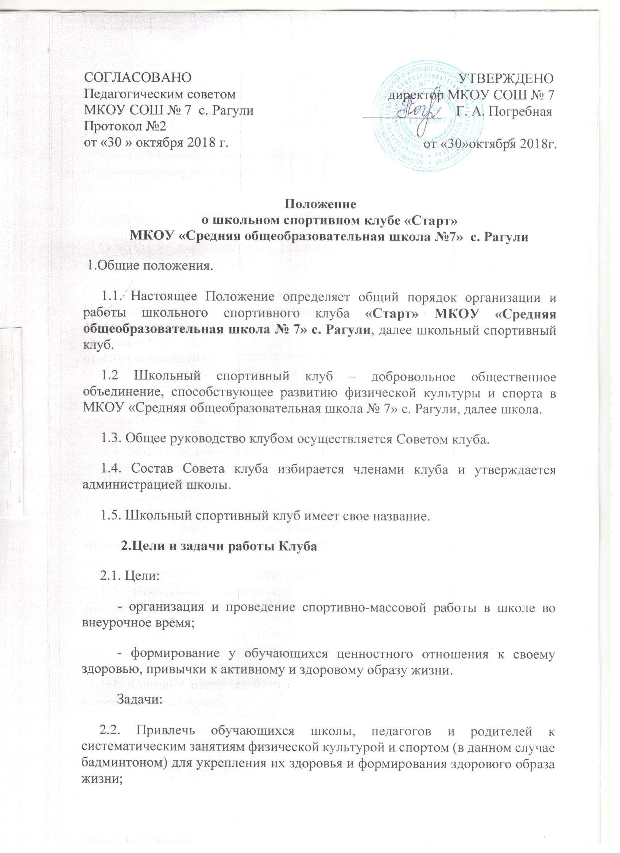3.4. Проведение конкурсов на лучшую постановку массовой культурно-оздоровительной и спортивной работы среди классов;

3.5. Выявление лучших спортсменов класса, школы;

3.6. Награждение грамотами, дипломами,  значками лучших спортсменов, команд – победителей в школьных соревнованиях по видам спорта;

3.7. Поощрение лучших спортсменов и активистов клуба;

3.8. Пропаганда физической культуры и спорта в школе;

3.11. Информационное обеспечение спортивной жизни школы через районную газету, информационные стенды, сайт спортивного клуба.

**4.Структура Совета Клуба**

В составе Совета Клуба входят 8 человек:

4.1. Председатель, его заместитель;

4.2. Члены  Совета Клуба:

- физорги, лучшие  школьные спортсмены;

- учителя, родители обучающихся, члены Управляющего Совета школы;

- тренеры.

**5. Права Совета спортивного Клуба**

Совет имеет право:

5.1. Принимать обучающихся в состав клуба и исключать из него за нарушения, противоречащие интересам Клуба;

5.2. Представлять списки активистов, физкультурников и спортсменов для поощрения и награждения администрацией школы и вышестоящими физкультурными организациями;

  5.3. Избирать председателя Совета спортивного клуба и его заместителей.

**6.Организация работы школьного спортивного Клуба.**

6.1. Общее педагогическое руководство деятельностью спортивного клуба школы осуществляет заместитель директора образовательного учреждения по воспитательной работе.

Организационное и методическое руководство осуществляет учитель физической культуры

6.2. Членами школьного спортивного клуба могут быть обучающиеся 1-11 классов.

6.3. Количество членов Клуба, секций, команд не ограничивается.

6.4. Председатель Совета Клуба, его заместитель, выбираются из состава членов Клуба.

6.5. Судьи (арбитры) назначаются из числа наиболее подготовленных обучающихся школы, капитанов команд.

**7.Права и обязанности членов школьного спортивного Клуба**

7.1. Посещать спортивные секции по избранному виду спорта;

7.2. Принимать активное участие в спортивных и физкультурно-оздоровительных мероприятиях школы;

7.3. Соблюдать рекомендации врача по вопросам самоконтроля состояния здоровья и соблюдения правил личной гигиены;

7.4. Ежегодно сдавать нормативы по физической культуре;

7.5. Содействовать укреплению материально-спортивной базы школы.

7.6. Знать и выполнять правила по технике безопасности в процессе участия в спортивно - массовых мероприятиях;

7.7. Член спортивного клуба имеет право совмещать посещение секций по различным видам спорта в случае успешной успеваемости по остальным предметам школьной программы.

**8.Планирование работы школьного спортивного Клуба**

8.1. Организация работы по физическому воспитанию обучающихся

 1-11-х классов школы;

8.2. Физкультурно-оздоровительная и спортивно-массовая работа;

8.3. Совместная работа с Управляющим советом школы и родительскими комитетами 1-11 классов.

**9.Учет работы и отчетность школьного спортивного Клуба**

В школьном спортивном клубе школы ведется следующая документация (по усмотрению Совета Клуба):

9.1.Журнал работы спортивного клуба школы;

9.2.Иные документы (по решению Совета Клуба).